
دولة الامارات العربية المتحدة
وزارة التربية و التعليم
منطقة ابوظبى التعليمية
مدرسة الوردية الخاصة
قسم الجيولوجيا

الاسم:
باشراف المعلمة :
الصف : العاشر هـ
المقدمة :

بسم الله الرحمن الرحيم و الصلاة و السلام على اشرف خلق الله محمد (صلى الله عليه و سلم ) اما بعد فقد اخترنا موضوع مشروعنا اليوم بعنوان أثر التكربن على الصخور الجيرية , و سوف نقوم بتجربة عملية صغيرة و ممتعة للتعرف اكثر على التكربن و كيفية حدوثه مرفقين بعض الصور و مبينين اهم المواد المستخدمة و خطوات العمل و النتائج المترتبة على التكربن آملين ان يكون عند حسن ظنكم و تقديركم و اعجابكم ......

الموضوع :-

لمحة عن التجربة و المواد و الادوات المستخدمة :-
و كما ذكرنا اننا نريد ان نبين أثر التكربن و ذلك عن طريق خطوات هذه التجربة.
أولا : اهم المواد و الادوات اللازمة :-

* بعض من الاصداف و الاحجار الصغيرة
* حمض الكربونيك 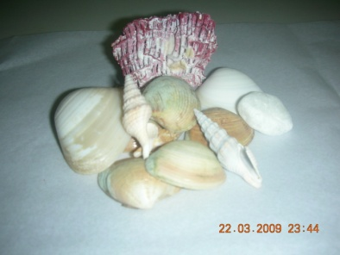 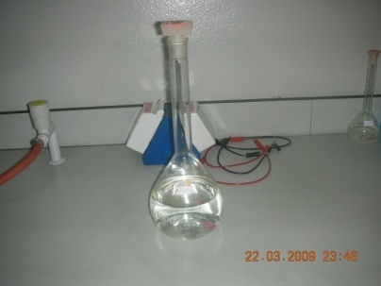
* القليل من الماء
* كأس مختبر و عدسة مكبرة
* ملقط 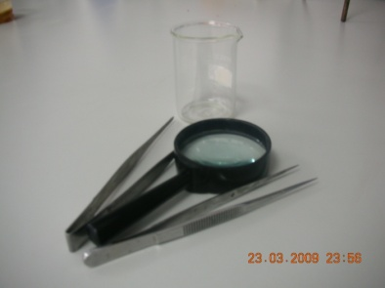

ثانيا : مراحل العمل :-

* وضع الاصداف و الاحجار في كأس المختبر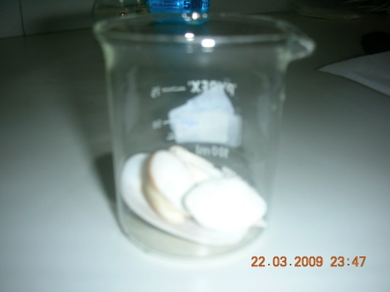
* سكب بعض من حمض الكربونيك المخفف بالماء على الاصداف داخل الكأس
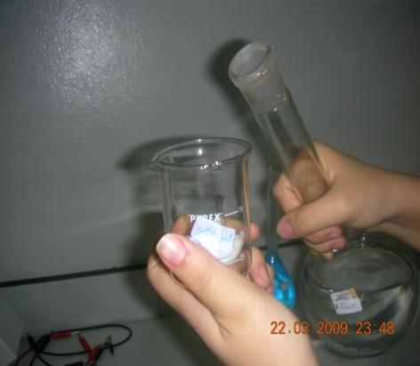
* ترك المحلول و الاصداف مدة زمنية مناسبة
* المراقبة المستمرة في فترات زمنية متفاوتة و الكشف عن الاصداف بالعدسة المكبرة
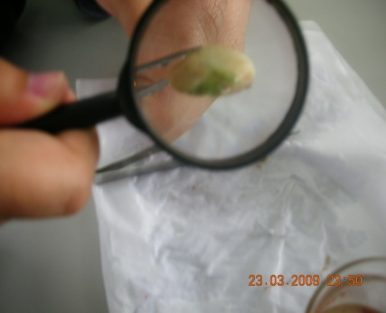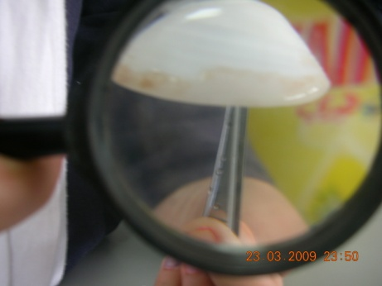

ثالثا : الملاحظات اثناء خطوات العمل :-
* عند سكب حمض الكربونيك لاحظنا حدوث تفاعل كبير بين الاصداف و المحلول استمرت مدته بين 5-10 دقائق
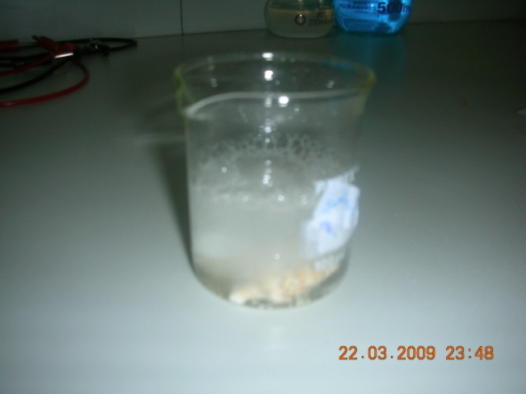
* ثم تركنا المحلول يركد الى اليوم الثاني
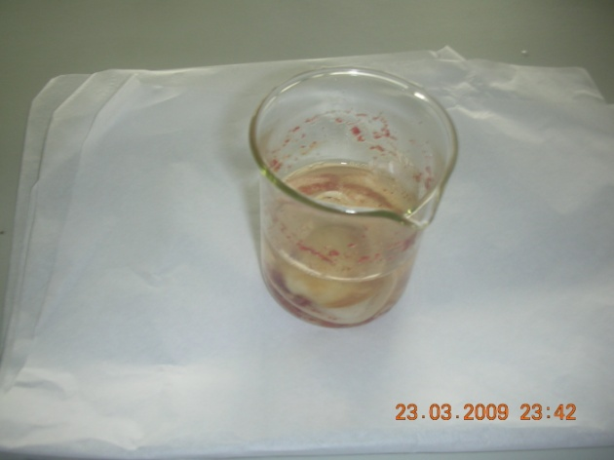
* فلاحظنا عند تفحص الاصداف داخل المحلول في العدسة المكبرة تآكل الطبقة الخارجية من الصدف و ترسب القليل من الفتات في القاع مع وجود القليل من اللون الاخضر على اطراف الاصداف
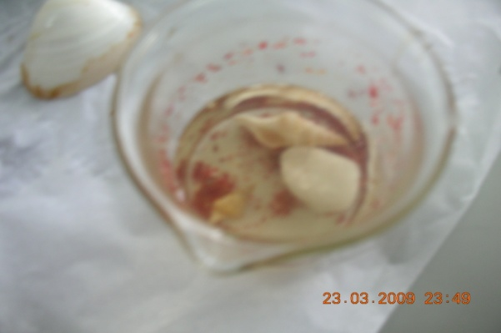
* و بعد يومين تفحصنا الاصداف في العدسة المكبرة و لاحظنا و جود نخور و حفر صغيرة
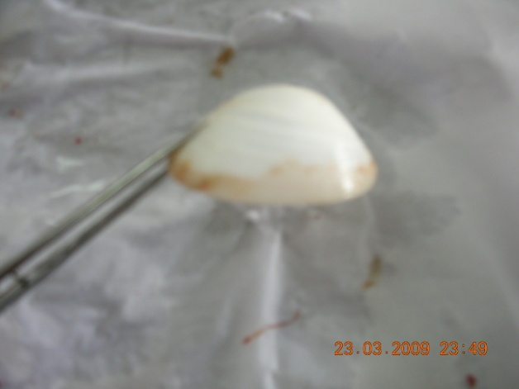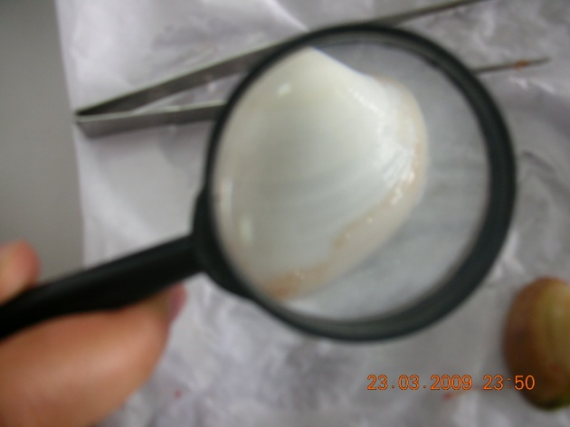
* و بعد اسبوع لاحظنا طراوة قليلة و كبر و زيادة عدد الفجوات و تهشم الاصداف
* و بعد تسعة ايام طرقنا الاصداف بملقط مختبر فكسرت بسهولة

رابعا :الملاحظة العامة :-
* بصفة عامة نلاحظ ان الصخر الجيري (الاصداف) المكونة من كربونات الكالسيوم قد بدأت بالدوبان بسبب التكربن بحمض الكربونيك و تقشر الطبقة الخارجية لها

خامسا : النتائج المترتبة على التكربن:-
* بصفة عامة هذا يدل على تأثير الامطار الحامضية على الصخور الجيرية فتتسبب في تآكلها و دوبانها
و تؤدي الى ظهور بعض المظاهر المتعلقة بالصخور الجيرية من مثل :-
*الحفر الغائرة
*بعض الفجوات العميقة

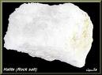

الخاتمة :-

و بعد الانتهاء من المشروع نود ان نكون قد اضفنا شيئا من المتعة و التسلية العلمية في اجراء هده التجربة في خطوات سهلة و واضحة ,و كل الشكر و التقدير لوزارة التربية و التعليم و لمعلمة المادة و لمعلمات المختبر على امل ان نكون قدمنا لكم شيئا مفيدا قد نال اعجابكم و تقديركم وان يكون عند حسن ظنكم .

تقبلوه مع فائق التقدير و الاحترام ...

الفهرس:-
* الغلاف
* الفهرس
* المقدمة
* الموضوع
* اولا: اهم المواد و الادوات المستخدمة
* ثانيا: مراحل العمل
* ثالثا: الملاحظات اثناء خطوات العمل
* رابعا: الملاحظة العامة
* خامسا: النتائج المترتبة على التكربن
* الخاتمة

